ЛГДП-43 |  | Шезлонг парковый
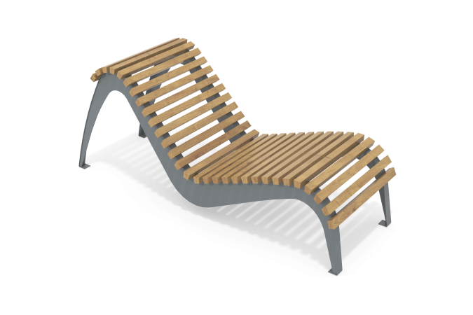

Размеры, мм: | 800x2220x840 | Вес, кг: | 99
Характеристики материалов
Материалы: металл, дерево
Комплектация: шезлонг – 1 шт.
Каркас шезлонга состоит из боковых несущих элементов из листового металла толщиной 6 мм и трёх стяжек из круглой трубы диаметром 33,5 мм. Обрешетка выполнена из строганного и отшлифованного бруса хвойных пород сечением 35×45 мм, с покрытием из тонированного и бесцветного лака. Крепление деревянных элементов осуществляется через металлическую полосу толщиной 3 мм с отверстиями под крепёж. Установка шезлонга производится на металлические подпятники толщиной 5 мм с крепёжными отверстиями. Все металлические части зачищены, обезжирены и окрашены порошковой полиэфирной краской. Резьбовые соединения защищены пластиковыми заглушками, крепёж оцинкован.

